模拟卷（一）
- 选择题（共5题，每题4分。满分20分）
1、设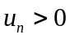，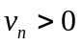，且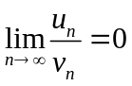，则下列答案正确的是（ ）
A.若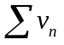收敛，则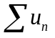收敛； B.若收敛，则收敛；
C.若发散，则发散； D.若发散，则发散。
2、设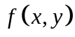是连续函数，则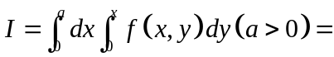（ ）
A. 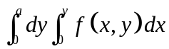； B. 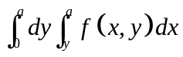；
C. 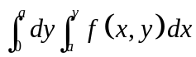； D. 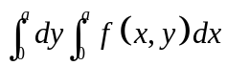.
3、曲面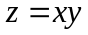上点处的法线垂直于平面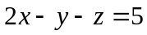，则点的坐标是（ ）
A.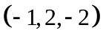； B. 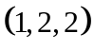； C. 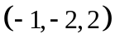； D. 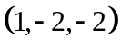。
4、级数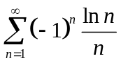（ ）
A.绝对收敛； B.条件收敛； C.发散； D.不能判断其敛散性。
5、微分方程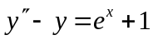的一个特解应有形式（ ）
A.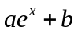； B. 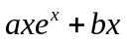； C. 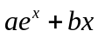； D. 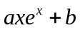。
- 填空题（共5题，每题4分。满分20分）
1、已知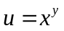，则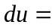 ；
2、设积分区域是由直线、及所围成的闭区域，则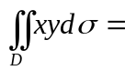 ；
3、设是球面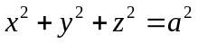的外侧，则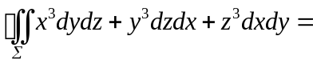 ；
4、微分方程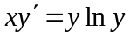的通解为 ；
5、将函数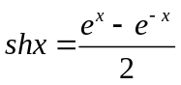展开成的幂级数，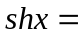 。
三、（本题6分）设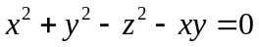，求。
四、（本题6分）求微分方程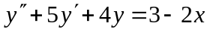的通解。
五、（本题8分）求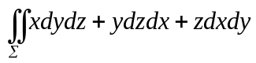，其中为半球面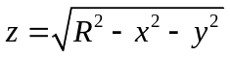的上侧。
六、（本题8分）设曲线积分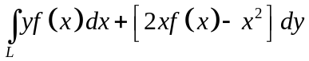在右半平面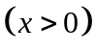内与路径无关，其中可导，且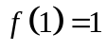，求。
七、（本题8分）求曲线积分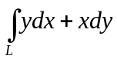，其中是圆周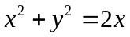，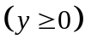从原点到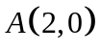的一段弧。
八、（本题8分）将函数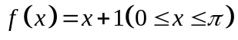展开成余弦级数。
九、（本题8分）求级数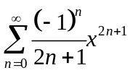的收敛域及和函数。
十、（本题8分）
- 设连续，证明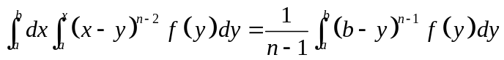；
- 设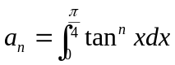，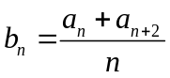，证明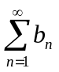收敛。

十、1、交换积分次序，左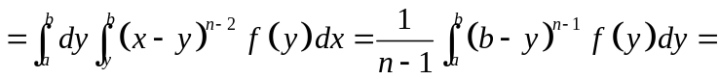右。
2、，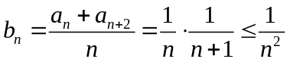，由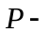级数结论及比较判别法知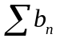收敛。

